Wat ziet de kandidaat bij inloggen op IECEX examen
Het IECEX theorie-examen bestaat uit twee onderdelen.
Een deel met meerkeuzevragen, dat wordt ook wel de SR genoemd. Dit staat voor Short Response. Het tweede deel bestaat uit openvragen, dat wordt ook wel CR genoemd. Dit staat voor Constructed Response. Nadat de tijd verstreken is van ieder onderdeel sluit het examen zichzelf af. De kandidaat krijgt 10 minuten extra voor het lezen van de vragen. Een overzicht van alle examentijden voor de IECEX-examens tref je helemaal onderaan dit document.

Het IECEX-theorie examen is een openboek examen. Dit betekent dat al het lesmateriaal (op papier, digitaal is niet toegestaan) en de aantekeningen gebruikt mogen worden.

Beide examens zorgen samen voor 1 cijfer. De uitslag van de meerkeuzevragen is na het afronden wel zichtbaar maar zegt in feite nog niets. Binnen tien werkdagen na het examen zal de uitslag bekend zijn en worden gecommuniceerd met de kandidaat/opdrachtgever.
Start van het examen:
- Kandidaat logt in met pincode zoals bij alle CBT-examens.
- Krijgt dan de samenvattingsprocedure, de specifieke aanvulling die behoort bij dit examen te zien en gaat akkoord met de algemene voorwaarden.
- Zet handtekening voor aanwezigheid.
- Logt in en wordt doorverwezen naar de You Test Me software: Het examen start met onderstaand scherm:
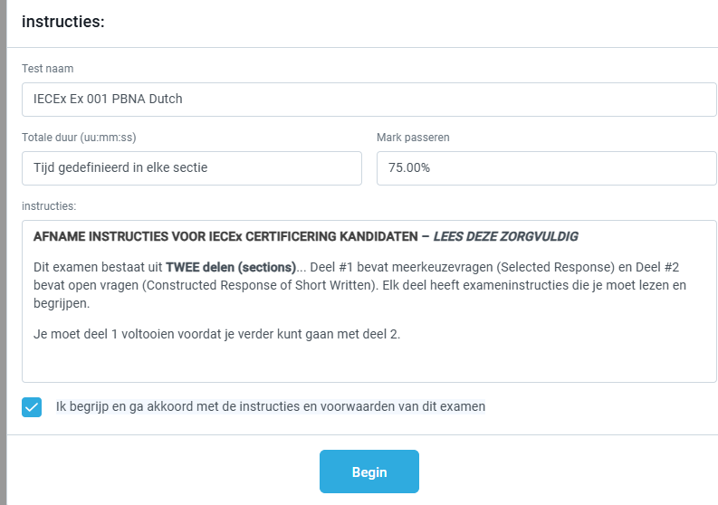
Laat de kandidaat de instructies die in het scherm staan goed lezen. Wanneer de kandidaat akkoord is klikt hij op “Begin”.
Onderstaand scherm verschijnt:
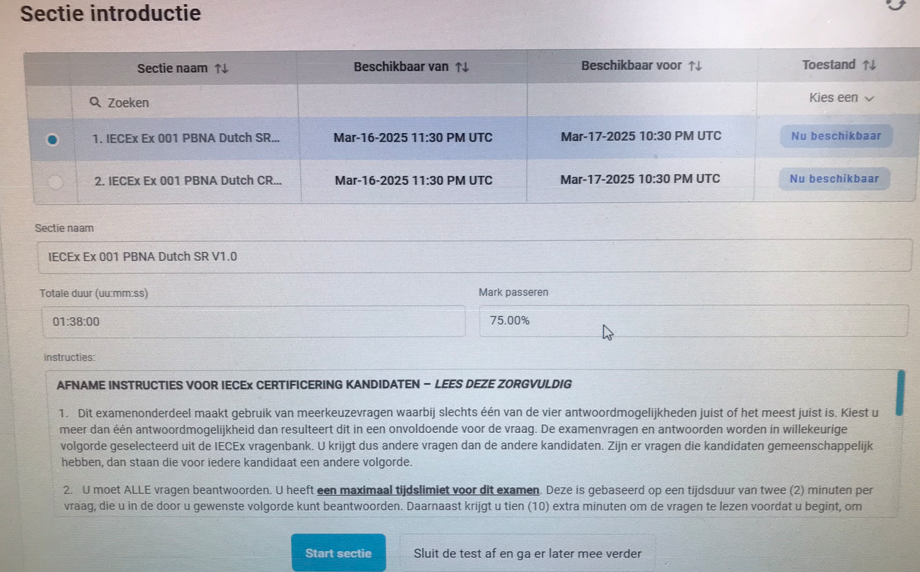
De kandidaat kan kiezen met welke sectie hij wil starten. Standaard staat de eerste sectie aangevinkt. Ivm de tijd is het handig om alle kandidaten met dezelfde sectie te laten starten. Laat de kandidaat ook hier de instructies goed lezen. Daar staat vermeld hoelang het examen duurt, hoeveel tijd er toegekend wordt per vraag en hoe het examen verder is opgebouwd.
Vooral nummer 4 en 5 zijn belangrijk om te weten. Dit heeft te maken het afsluiten van de sectie Wat nogal eens wordt verward met het afsluiten van het gehele examen!
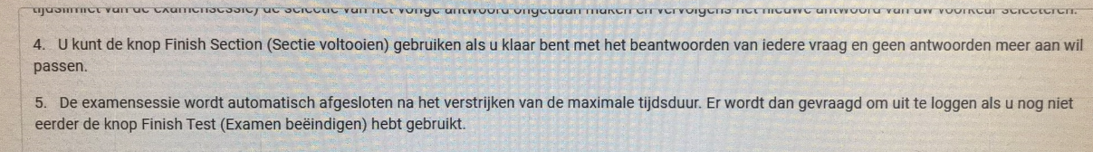
Na het doorlezen van de instructies klikt de kandidaat op “start sectie”.
Het examen start. Rechts bovenin wordt vermeld hoeveel tijd er resteert.
Ook kan de kandidaat hier kiezen voor “Sectie voltooien” bij afronden van de sectie of “Test voltooien” bij afsluiten van het complete examen.
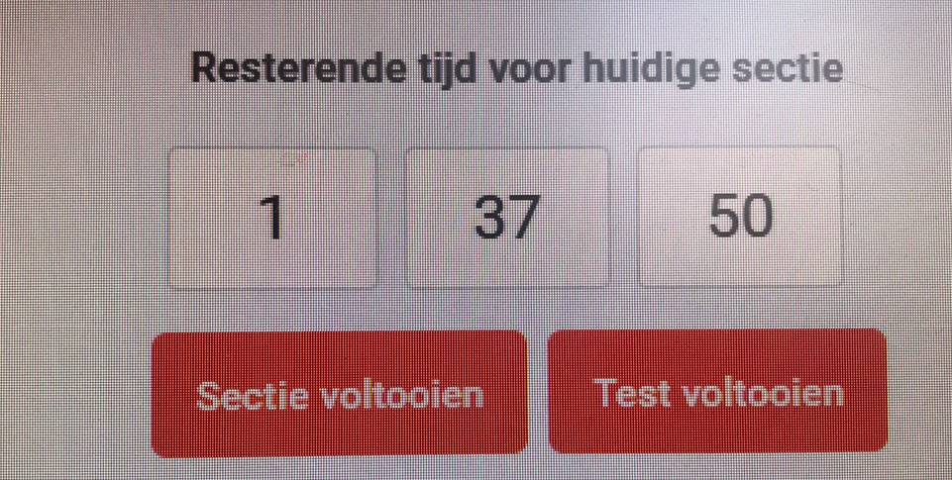
De kandidaat kiest na het afronden van de eerste sectie voor de rode knop: “sectie voltooien”.
Hiermee sluit het eerste deel van het examen af. Als de kandidaat klikt op “Test voltooien” sluit het hele examen af en kan de kandidaat er niet meer in.
Onderstaande melding verschijnt:
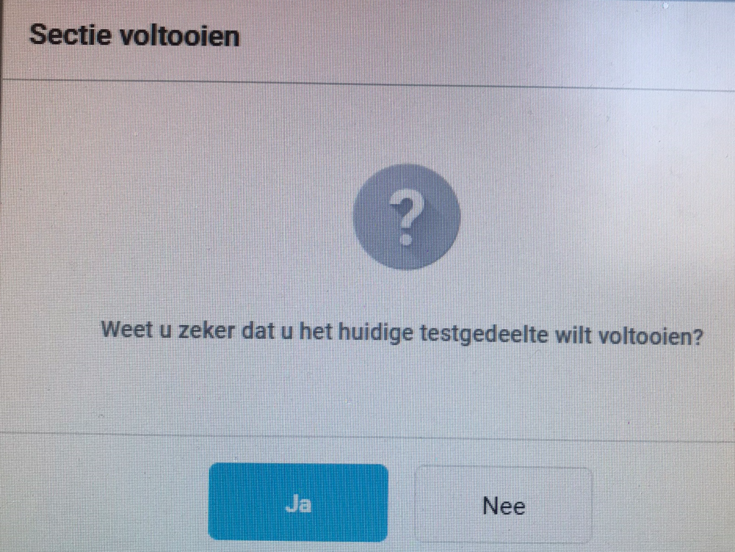
Zo ja? Kandidaat klikt op ja en keert terug naar het startscherm, waarin te zien is dat de eerste sectie nu voltooit is (groen gemarkeerd):
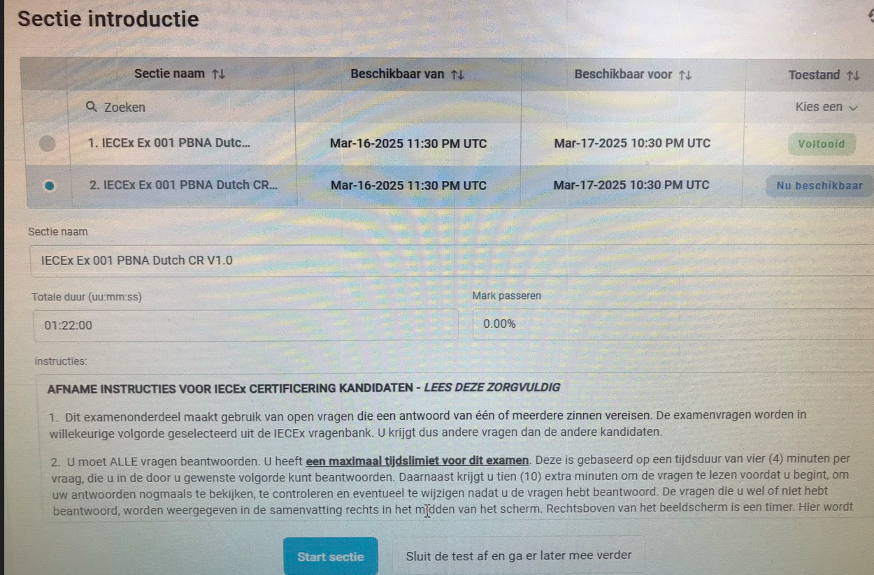
Het is daarna niet meer mogelijk om terug te keren naar dit deel!!
De kandidaat klikt op de volgende sectie als deze nog niet is aangevinkt. Laat ook nu de kandidaat de afname instructie doorlezen. Hij klikt daarna op “start sectie” als hij het examen wens te starten. Het volgende onderdeel met vragen zal geladen worden.
Als de kandidaat het tweede deel gemaakt heeft kan hij zelf op “test voltooien” klikken:
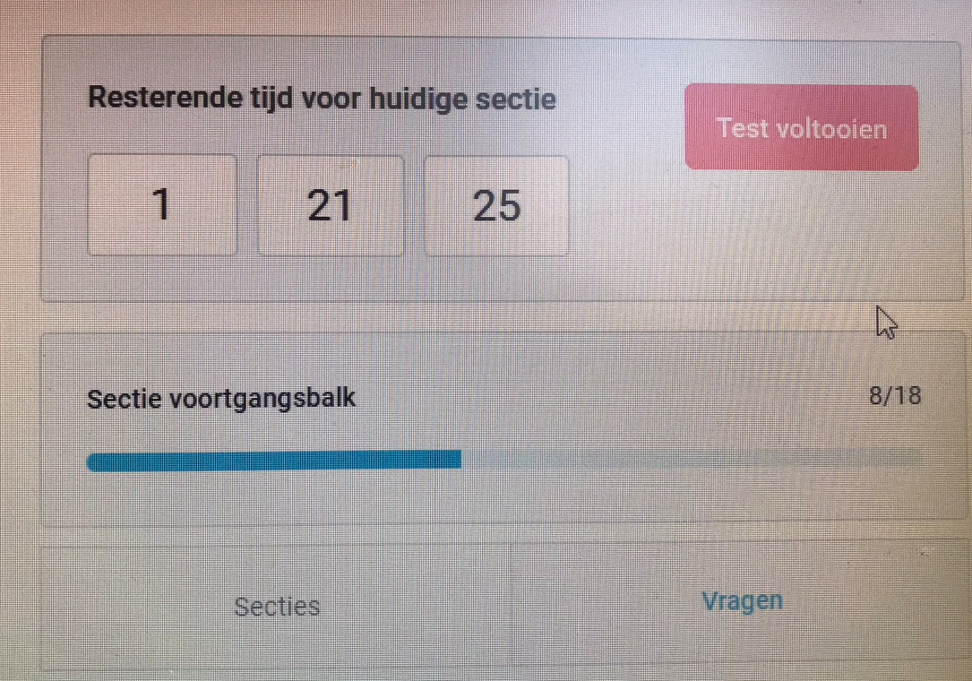
Wanneer er afgesloten wordt zonder dat alle vragen zijn beantwoord verschijnt onderstaande melding:
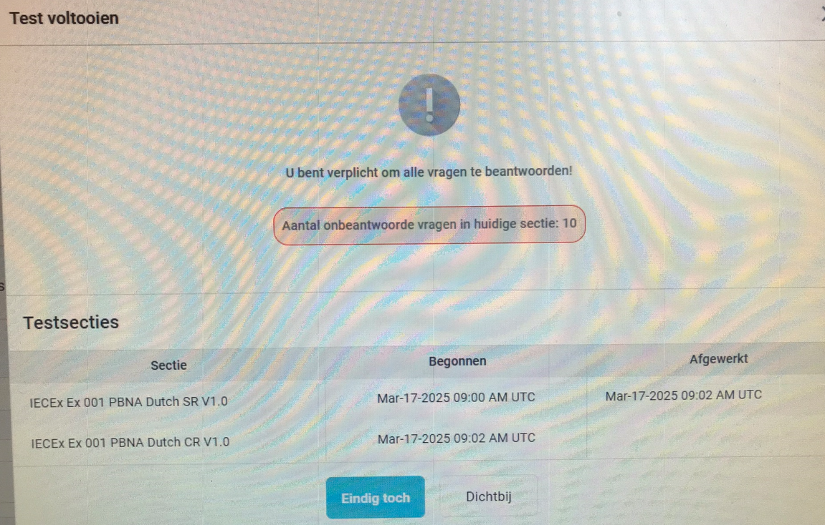
Kandidaat klikt op de knop “dichtbij” (wat mogelijk een verkeerde vertaling is van “terugkeren” oid,) en gaat terug naar het examen. Kandidaat klikt op “Eindig toch”. Het examen wordt beëindigd.
Er kan daarna op “afmelden” geklikt worden.
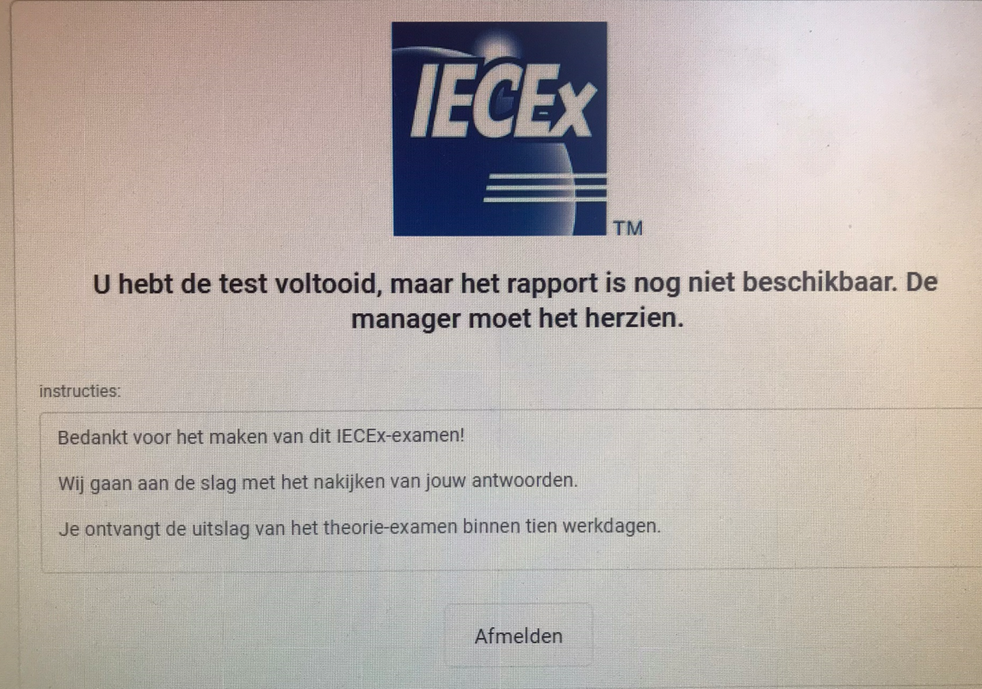

Examentijden voor IECEX examens:
De tijd voor het examen is samengesteld adhv het aantal vragen x een aantal minuten per vraag + 10 minuten extra leestijd per onderdeel (SR/CR).
IECEX 001. SR: 01:38 uur / CR: 01:22 uur
IECEX 002. SR: 00:54 uur / CR: 00:26 uur
IECEX 003. SR: 00:42 uur / CR: 00:26 uur
IECEX 004. SR: 00:42 uur / CR: 00:34 uur
IECEX 005. SR: 02:02 uur / CR: 01:14 uur
IECEX 006. SR: 00:54 uur / CR: 00:34 uur
IECEX 007. SR: 00:42 uur / CR: 00:26 uur
IECEX 008. SR: 01:42 uur / CR: 00:50 uur
IECEX 009. SR: 01:18 uur / CR: 01:06 uur
IECEX 010. SR: 00:22 uur / CR: 00:18 uur

IECEX 003-006: 00:54 uur / CR: 00:34 uur
IECEX 007-008 SR: 01:22 uur / CR: 00:42 uur

